**Améliorez une application existante**

**de ToDo & Co**

**Projet 8**

**Développeur d'application - PHP / Symfony**

Sommaire

1 Introduction 3

1.1 Contexte 3

2 Définition des acteurs 4

2.1 Acteurs principaux 4

2.2 Acteurs secondaire 4

3 Diagramme de contexte 5

4 Diagramme de Package 6

5 Les diagrammes de cas d’utilisation 7

5.1 Gestion d’utilisateur 8

5.2 Gestion des Produits 8

6 Diagrammes de séquence 9

6.1 Ajout d’un utilisateur 9

6.2 Suppression d’un user 10

6.3 Mise à jour d’un utilisateur 10

6.4 Lister des utilisateurs 11

6.5 Lecture d’un utilisateur 11

6.6 Lister les produits 12

6.7 Lecture d’un produit 13

6.8 Authentification 13

7 Diagramme de classes 14

8 Modèle physique de données 15

9 Conclusion 16

10 Proposition d’améliorations 16

11 Annexe 16

# Introduction

## Contexte

Je viens d’intégrer une startup dont le cœur de métier est une application permettant de gérer ses tâches quotidiennes. L’entreprise vient tout juste d’être montée, et l’application a dû être développée à toute vitesse pour permettre de montrer à de potentiels investisseurs que le concept est viable (on parle de Minimum Viable Product ou MVP).

Mon rôle est d’améliorer la qualité de l’application. La qualité est un concept qui englobe bon nombre de sujets : on parle souvent de qualité de code, mais il y a également la qualité perçue par l’utilisateur de l’application ou encore la qualité perçue par les collaborateurs de l’entreprise, et enfin la qualité qu’on perçoit lorsqu’il nous faut travailler sur le projet.

Ainsi, pour ce dernier projet de spécialisation, vous êtes dans la peau d’un développeur expérimenté en charge des tâches suivantes :

* L’implémentation de nouvelles fonctionnalités ;
* La correction de quelques anomalies ;
* L’implémentation de tests automatisés.

Il vous est également demandé d’analyser le projet grâce à des outils vous permettant d’avoir une vision d’ensemble de la qualité du code et des différents axes de performance de l’application.

Il ne vous est pas demandé de corriger les points remontés par l’audit de qualité de code et de performance. Cela dit, si le temps vous le permet, ToDo & Co sera ravi que vous réduisiez la dette technique de cette application.

# Description du besoin

## Corrections d'anomalies

### Une tâche doit être attachée à un utilisateur

Actuellement, lorsqu’une tâche est créée, elle n’est pas rattachée à un utilisateur. Il vous est demandé d’apporter les corrections nécessaires afin qu’automatiquement, à la sauvegarde de la tâche, l’utilisateur authentifié soit rattaché à la tâche nouvellement créée.

Lors de la modification de la tâche, l’auteur ne peut pas être modifié.

Pour les tâches déjà créées, il faut qu’elles soient rattachées à un utilisateur “anonyme”.

### Choisir un rôle pour un utilisateur

Lors de la création d’un utilisateur, il doit être possible de choisir un rôle pour celui-ci. Les rôles listés sont les suivants :

* Rôle utilisateur (ROLE_USER) ;
* Rôle administrateur (ROLE_ADMIN).

Lors de la modification d’un utilisateur, il est également possible de changer le rôle d’un utilisateur.

### Implémentation de nouvelles fonctionnalités

#### Autorisation

Seuls les utilisateurs ayant le rôle administrateur (ROLE_ADMIN) doivent pouvoir accéder aux pages de gestion des utilisateurs.

Les tâches ne peuvent être supprimées que par les utilisateurs ayant créé les tâches en question.

Les tâches rattachées à l’utilisateur “anonyme” peuvent être supprimées uniquement par les utilisateurs ayant le rôle administrateur (ROLE_ADMIN).

### Implémentation de tests automatisés

Il vous est demandé d’implémenter les tests automatisés (tests unitaires et fonctionnels) nécessaires pour assurer que le fonctionnement de l’application est bien en adéquation avec les demandes.

Ces tests doivent être implémentés avec **PHPUnit** ; vous pouvez aussi utiliser Behat pour la partie fonctionnelle.

Vous prévoirez des données de tests afin de pouvoir prouver le fonctionnement dans les cas explicités dans ce document.

Il vous est demandé de fournir un rapport de couverture de code au terme du projet. Il faut que le taux de couverture soit supérieur à 70 %.

### Documentation technique

Il vous est demandé de produire une documentation expliquant comment l’implémentation de l'authentification a été faite. Cette documentation se destine aux prochains développeurs juniors qui rejoindront l’équipe dans quelques semaines. Dans cette documentation, il doit être possible pour un débutant avec le framework Symfony de :

* Comprendre quel(s) fichier(s) il faut modifier et pourquoi ;
* Comment s’opère l’authentification ;
* Et où sont stockés les utilisateurs.

S’il vous semble important de mentionner d’autres informations, n’hésitez pas à le faire.

Par ailleurs, vous ouvrez la marche en matière de collaboration à plusieurs sur ce projet. Il vous est également demandé de produire un document expliquant comment devront procéder tous les développeurs souhaitant apporter des modifications au projet.

Ce document devra aussi détailler le processus de qualité à utiliser ainsi que les règles à respecter.

### Audit de qualité du code & performance de l'application

Les fondateurs souhaitent pérenniser le développement de l’application. Cela dit, ils souhaitent dans un premier temps faire un état des lieux de la dette technique de l’application.

Au terme de votre travail effectué sur l’application, il vous est demandé de produire un audit de code sur les deux axes suivants : la qualité de code et la performance.

Bien évidemment, il vous est fortement conseillé d’utiliser des outils vous permettant d’avoir des métriques pour appuyer vos propos.

Concernant l’audit de performance, l’usage de Blackfire ou d'un autre profiler est obligatoire. Ce dernier vous permettra de produire des analyses précises et adaptées aux évolutions futures du projet.

# Définition des acteurs

Dans le cadre de ma réflexion j’ai pu définir les acteurs suivants

## Acteurs principaux

|  |  |
| --- | --- |
| Admin.JPG | Personne avec tous les privilèges |
| Utilisateur.JPG | Personne avec des droits restreints |

## Acteurs secondaires

|  |  |
| --- | --- |
| Base de données.JPG | « Système » permettant la manipulation des données |

# Diagramme de cas d’utilisation

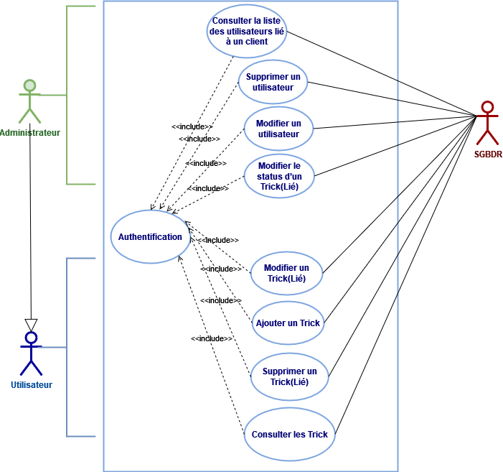

# Diagramme de classes

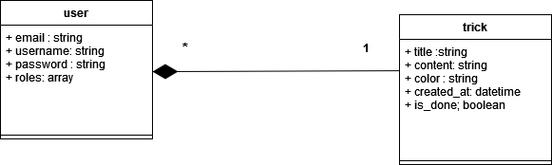

# Modèle physique de données

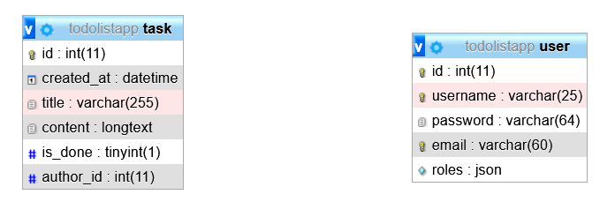

# Conclusion

Certaines zones d’ombres resteront à éclaircir, néanmoins ce document pourras être considéré comme un préambule tant aux demandes qu’aux éventuelles idées d’améliorations pouvant survenir

Un échange constructif est donc plus que demandé en vue d’améliorations**.**

De ce fait, j’ai modélisé une **base de données « MySQL » avec un jeu de données de démo** tel que demandé par le client.

# Proposition d’améliorations

Un ensemble d’améliorations est proposé pour ne citer que quelques-uns

1. Une double authentification
2. Un message d’avertissement pour les instructions dangereuses telle la suppression
3. Ajout d’un verbe http à savoir « PATCH » si le cas consiste juste à une modification **partielle** d'une ressource.

# Annexe

1. <https://app.diagrams.net> à été utilisé dans le but de créer mes diagrammes de cas, les diagrammes de séquences ainsi que le diagramme de classe
2. **MySQL Workbench** a été utilisé dans le but de créer mon MPD « Model Physique de données »